PRIMER COLOQUIO BIZANTINO DE LA UBA
"BYZANTINAI AKOAI: leer y escuchar en Bizancio"
20 y 21 de agosto de 2015
Sección de Filología medieval – Instituto de Filología clásica
Facultad de Filosofía y Letras

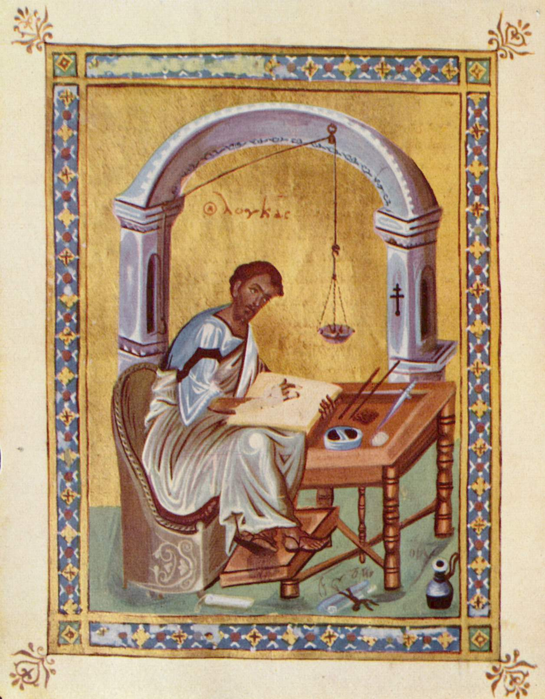

Justificación:

La producción material de textos (estudiada, e.g., en las contribuciones de J. Irigoin y B. L. Fonkič sobre scriptoria bizantinos) y su circulación (analizada, entre otros, por G. Cavallo) no han sido sistemáticamente puestas en relación con el problema de la constitución de un público lector ni con la recepción de textos clásicos y contemporáneos por parte de un auditorio bizantino.
Con atención a textos clásicos como H. R. Jauss, La literatura como provocación, o E. Auerbach, Lenguaje literario y público en la baja latinidad y en la Edad Media, este coloquio internacional se propone explorar los modos de leer y escuchar del hombre bizantino, con especial atención a la producción material y circulación de textos, a la constitución de un público lector específicamente bizantino, al rol de la educación y la retórica en la formación de dicho público y a la recepción de géneros clásicos y coetáneos, tomando como punto de referencia la perspectiva del público.
Dentro de este marco, son bienvenidos trabajos de todas las épocas pertinentes, desde el Tardoantiguo hasta la dominación otomana, así como la relación entre el Imperio bizantino y otras tradiciones culturales y lingüísticas.

Fecha límite de resúmenes: 31 de mayo de 2015.
Incluir en ellos: hipótesis / objetivos / conclusiones / bibliografía básica. Máximo: 1000 caracteres sin la bibliografía.
Fecha límite de ponencias: 15 de julio de 2015.
Ponencias de veinte minutos (8 pp.). Palatino Linotype 11, espacio y medio. Márgenes de 2 cm.

Conferencistas invitados.

Monto de inscripción: residentes $ 300; extranjeros: US$ 50.- Socios de la SAEMED y de la AADEC: $ 250.- Asistentes: sin cargo.

Lugar de realización: FFyL UBA, Puan 480

Comité organizador:

Prof. Dr. Pablo Cavallero: pablo.a.cavallero@gmail.com
Dr. Tomás Fernández: fernandez_tomas@yahoo.com
Co-organizadores: Prof. Dr. Peter van Deun: Peter.VanDeun@arts.kuleuven.be
Dr. Reinhart Ceulemans: Reinhart.Ceulemans@arts.kuleuven.be
(Universidad Católica de Lovaina)
Auspicios:

- Instituto de Filosofía “Dr. Alejandro Korn”, Facultad de Filosofía y Letras UBA.
- Sección de Filosofía Medieval del Instituto de Filosofía, Facultad de Filosofía y Letras UBA.
- Instituto de Historia Antigua y Medieval, Facultad de Filosofía y Letras UBA .
- Cátedra Libre de Estudios griegos, bizantinos y neohelénicos, UBA.
- Instituto Multidisciplinario de Historia y Ciencias humanas, CONICET.
- Sociedad Argentina de Estudios Medievales (SAEMED).
- Asociación Argentina de Estudios Clásicos (AADEC).
- Centro Michels de estudios de la tradición clásica.
- Sociedad Española de Bizantinística (SEB).
- Centro de Estudios griegos, bizantinos y neohelénicos de la Universidad de Chile.



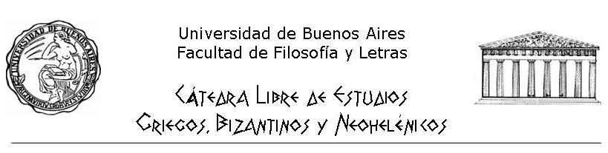

PRIMER COLOQUIO BIZANTINO DE LA UBA

"BYZANTINAI AKOAI: leer y escuchar en Bizancio"
20 y 21 de agosto de 2015
Sección de Filología medieval – Instituto de Filología clásica
Facultad de Filosofía y Letras

FICHA DE INSCRIPCIÓN

Apellido y nombre:
DNI:
Institución:
Correo electrónico:
Categoría:
Asistente
Participante
Título de la ponencia:

Resumen:
(enviar a fernandez_tomas@yahoo.com, pablo.a.cavallero@gmail.com):

